实验报告

姓名：王功举

学号：13281040

班级：安全1302

1. 实验目的:

给定一个非中文的文本文件以及一系列查询单词，请输出所查询单词的出现次数。

**输入：**

非中文的文本文件，所在文件为input.in，其格式如下：

第一行为一个非负整数T，表示需查询文本的行数，紧随其后是T行非中文文本，为查询单

词所在的文本行。其后为一个数字M，表示查询单词的个数，随后有M 行单个单词，为所查询的单词。

**输出：**

输出到当前目录下的output.out文件中。对每一个查询单词，输出其在查询文本中出现的次

数，若没有出现，则输出0。输出格式为：

查询单词次数。

1. 设计思想

通过从文件中一行一行的读取String类型的 数据， 因为英文单词的特性是能够用空格将他们一个一个的分开，然后在存入相关的String数组中，所以只需要将给定文本的所有单词存入数组再遍历记录出现的次数即可。

1. 结构说明

首先定义一个数组用于保存所查询的单词

然后申请一个FileReader的变量用于读取文件input.in里的数据,由于需要一行一行的读取所以用BufferedReader来读取数据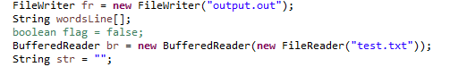

每次读取数据的时候用空格分开

存入wordsLine的String数组中。

不过由于文章中可能出现的符号的问题所以应当遍历每个存入String数组中的东西，删除无关的符号再开始寻找所要查询的单词。

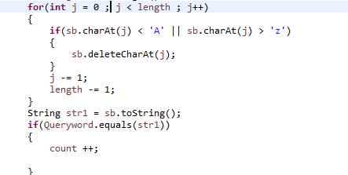

最后输出结果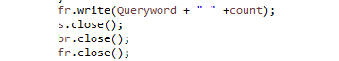

1. 实验结果:

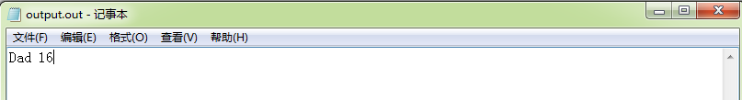

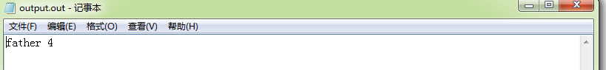

1. 实验心得：

通过本次实验更好的理解了遍历英文单词与查找其的方法。